# Список страниц

1. **Главная страница**

Просмотр всех рецептов в кратком виде, несколько категорий (хронологический порядок, самые обсуждаемые). Постраничная навигация. Шапка, подвал.

1. **Авторизация пользователей**

Форма авторизации

1. **Регистрация пользователей**

Форма регистрации

1. **Просмотр рецепта**

Просмотр полной версии рецепта, комментарии

1. **Добавление рецепта**

Ввод заголовка, основной текст

1. **Информация**

Контакты для связи с автором, информация про сайт.

**Эскизы/Макеты**

**Главная**

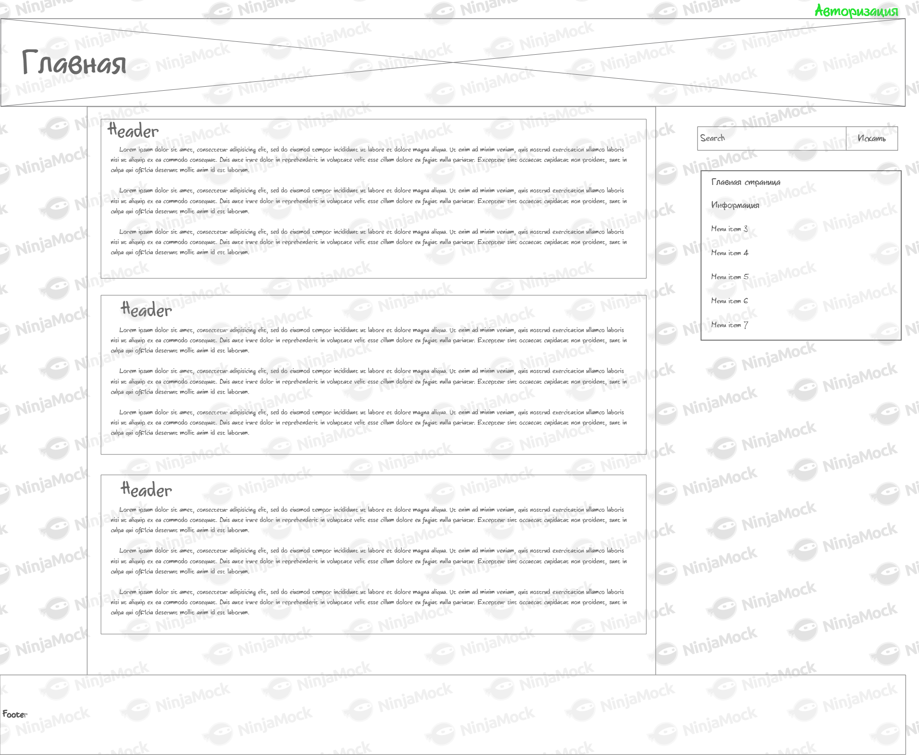

**Авторизация пользователей**

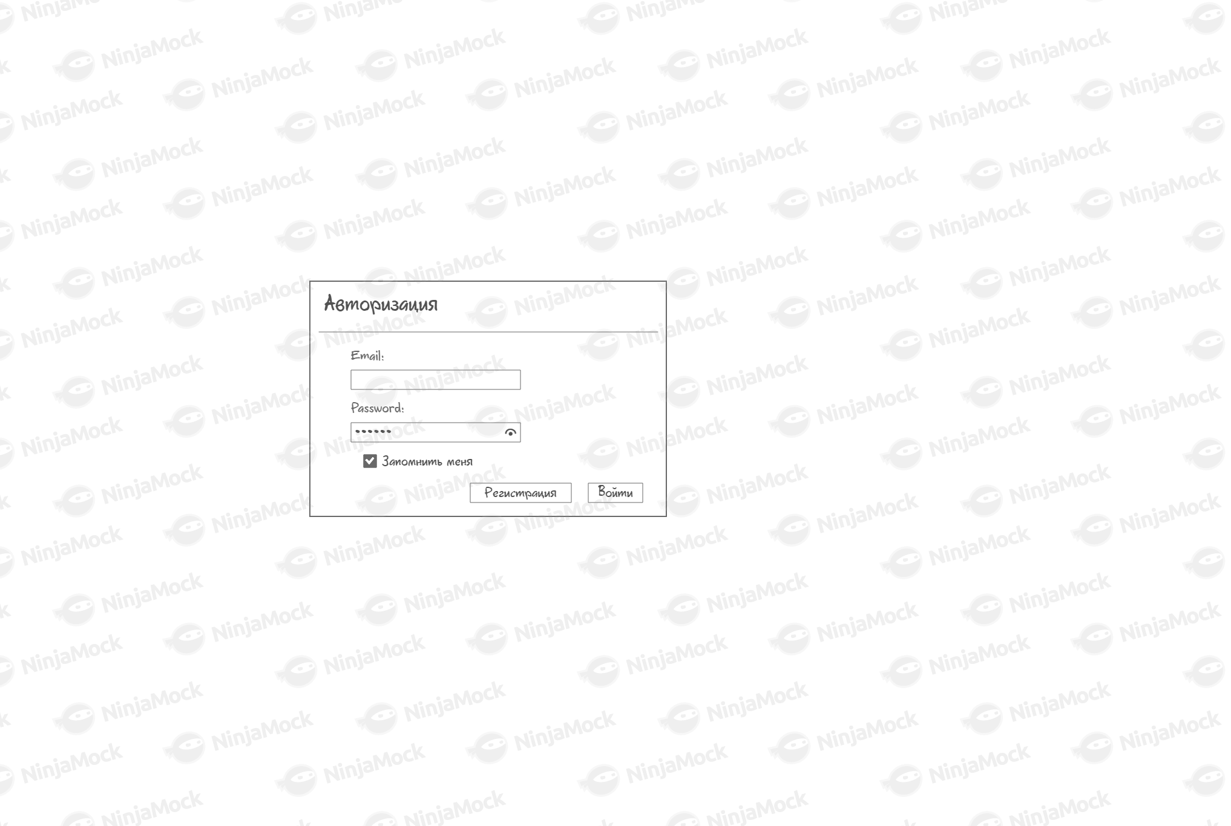

**Регистрация**

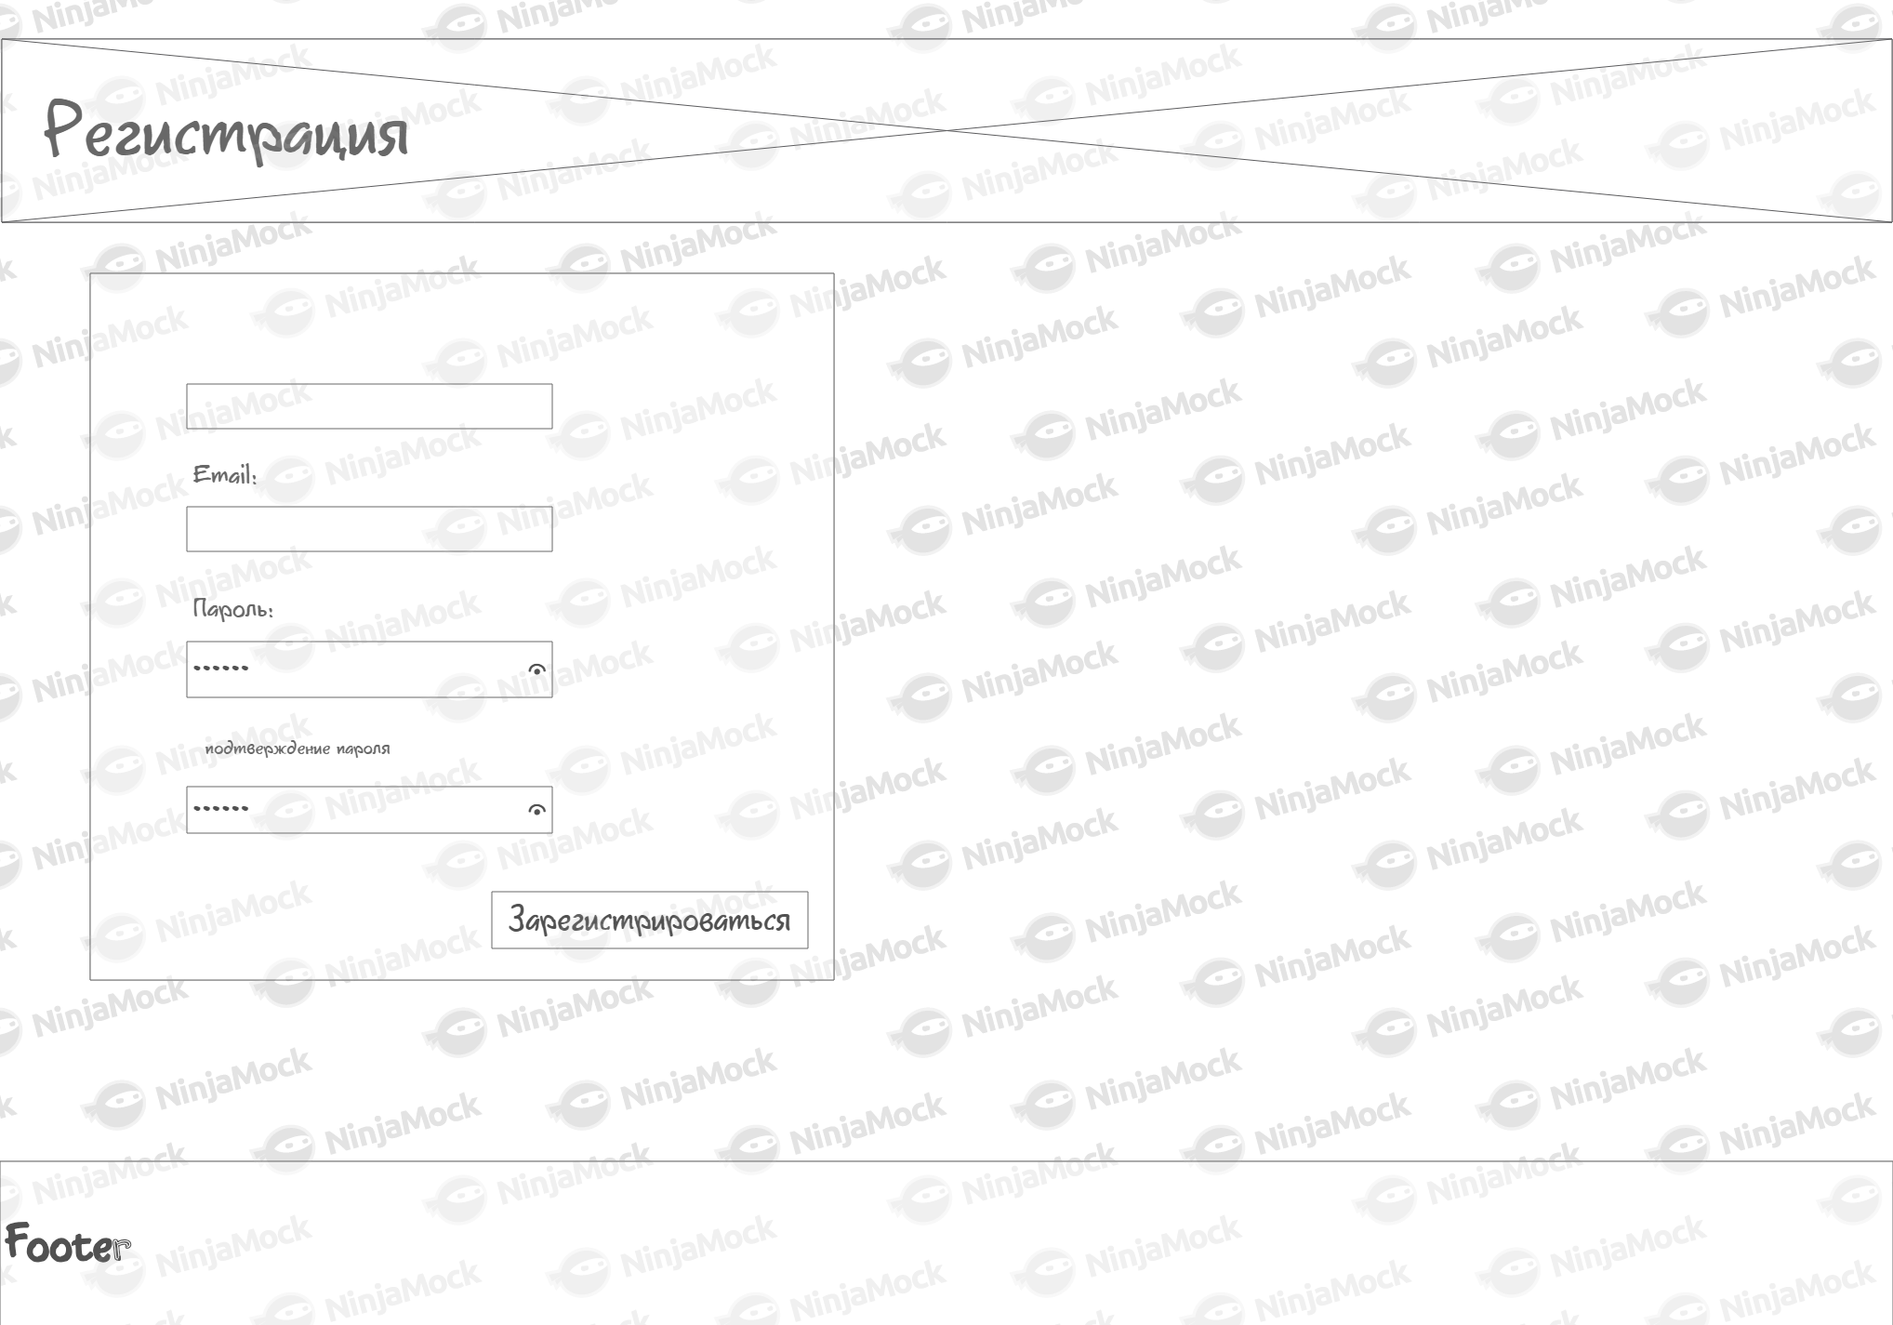

**Добавление рецепта**

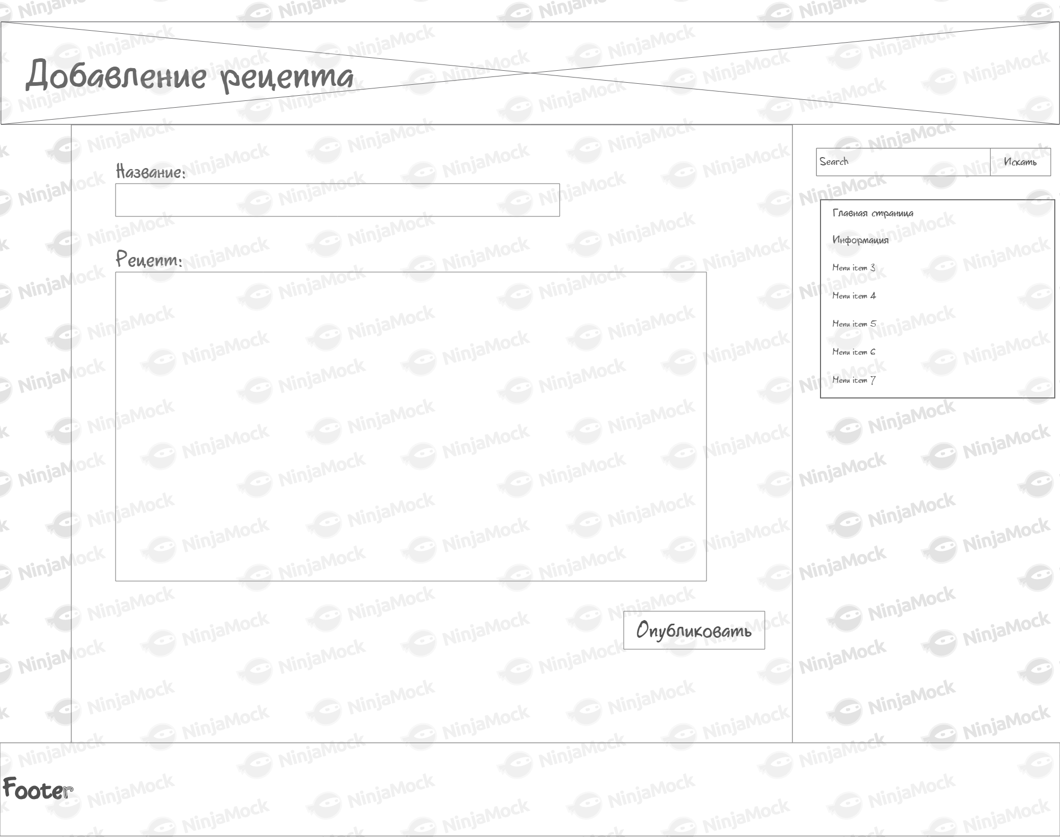

**Просмотр рецепта**

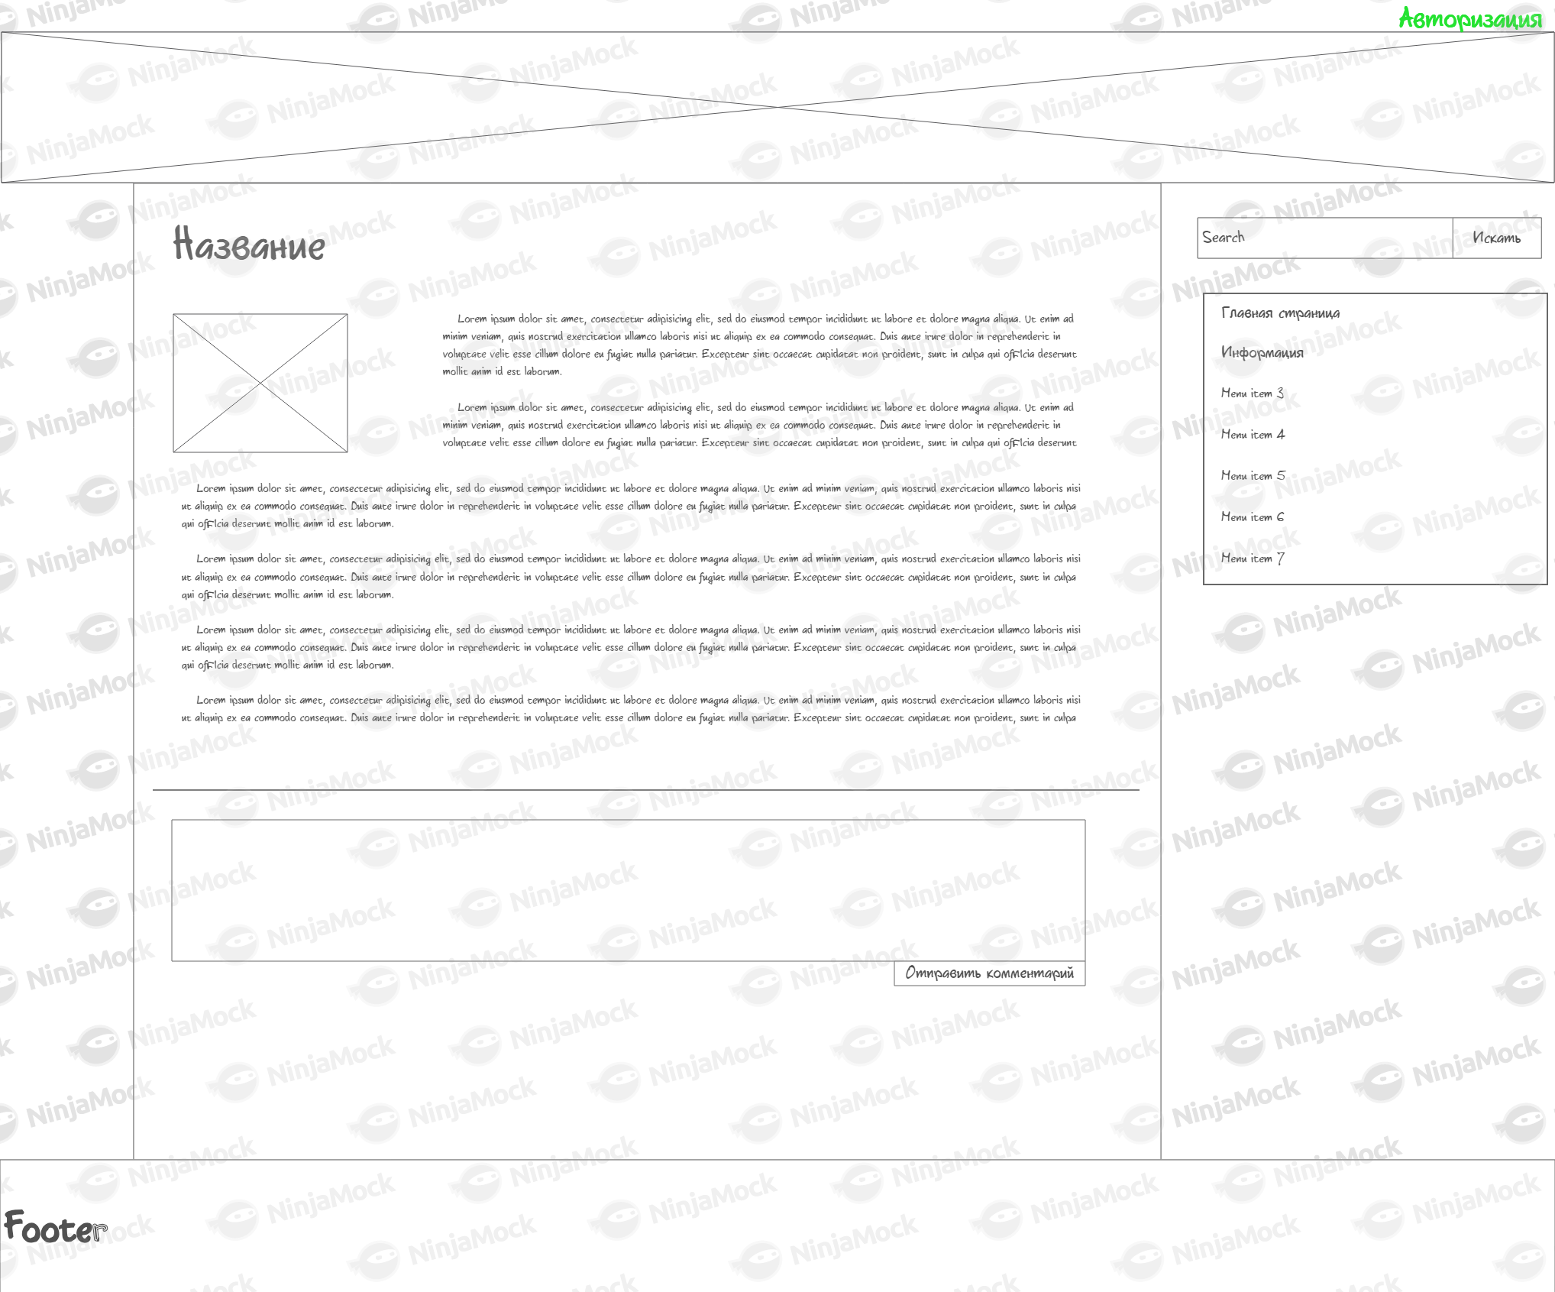

**Информация**

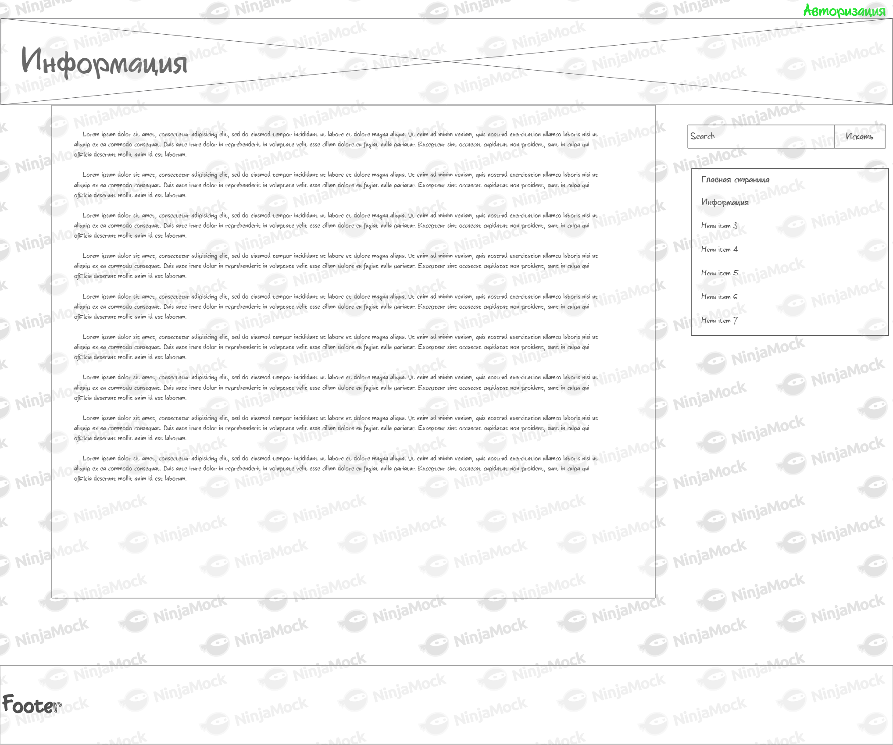

**Роли пользователей**

1. Автор – публикует записи, может комментировать и просматривать записи
2. Читатель – может просматривать и комментировать записи

**Связь и пути перехода между страницами**

